INFORME ORIENTACIÓN AL EMPLEO Y EMPRENDIMIENTO 2.8

FODA – MODELO EMPATÍA – LEAN CANVAS

Andy Navarro

Braulio Campos

Baltazar Arias

Anthony Meza

Se decidió utilizar el caso: Falta de recursos y equipamiento al equipo de bomberos en Concepción (Innovación Social).

F.O.D.A.

**🔹 Fortalezas**

* Propuesta concreta y validada con usuarios reales (bomberos y ciudadanos).
* Plataforma web escalable y de bajo costo.
* Transparencia en el uso de fondos aumenta la confianza de los donantes.

**🔹 Oportunidades**

* Aumento del interés en apoyar causas sociales vía plataformas digitales.
* Posibilidad de alianzas con empresas locales para apadrinar bomberos.
* Apoyo potencial de universidades y organizaciones civiles.

**🔹 Debilidades**

* Limitada capacidad técnica del equipo para desarrollar una plataforma web robusta sin financiamiento inicial.
* Dependencia inicial de donaciones para sostener la plataforma.

**🔹 Amenazas**

* Escasa participación ciudadana en campañas digitales.
* Competencia por atención/donaciones con otras causas urgentes.
* Falta de apoyo continuo de entidades gubernamentales.

**Modelo de Empatía**

**¿Qué piensa y siente el usuario (bombero)?**

* Inseguridad frente a emergencias sin el equipamiento adecuado.
* Frustración por la falta de apoyo institucional.
* Esperanza de que una solución digital pueda facilitar donaciones.

**¿Qué oye?**

* Comentarios ciudadanos valorando su labor, pero también desconocimiento de sus necesidades reales.
* Conversaciones sobre la falta de recursos en otras compañías de bomberos.

**¿Qué ve?**

* Equipos dañados sin reemplazo inmediato.
* Iniciativas aisladas de ayuda, poco sostenidas en el tiempo.

**¿Qué dice y hace?**

* Agradece la ayuda ciudadana, aunque reconoce su insuficiencia.
* Participa en campañas, bonos y colectas.

**Dolores**

* Riesgo constante por equipamiento deficiente.
* Cansancio por tener que autogestionar los fondos.

**Ganancias**

* Sentirse apoyado por una red más estructurada.
* Contar con un canal constante de donaciones.

LEAN CANVAS

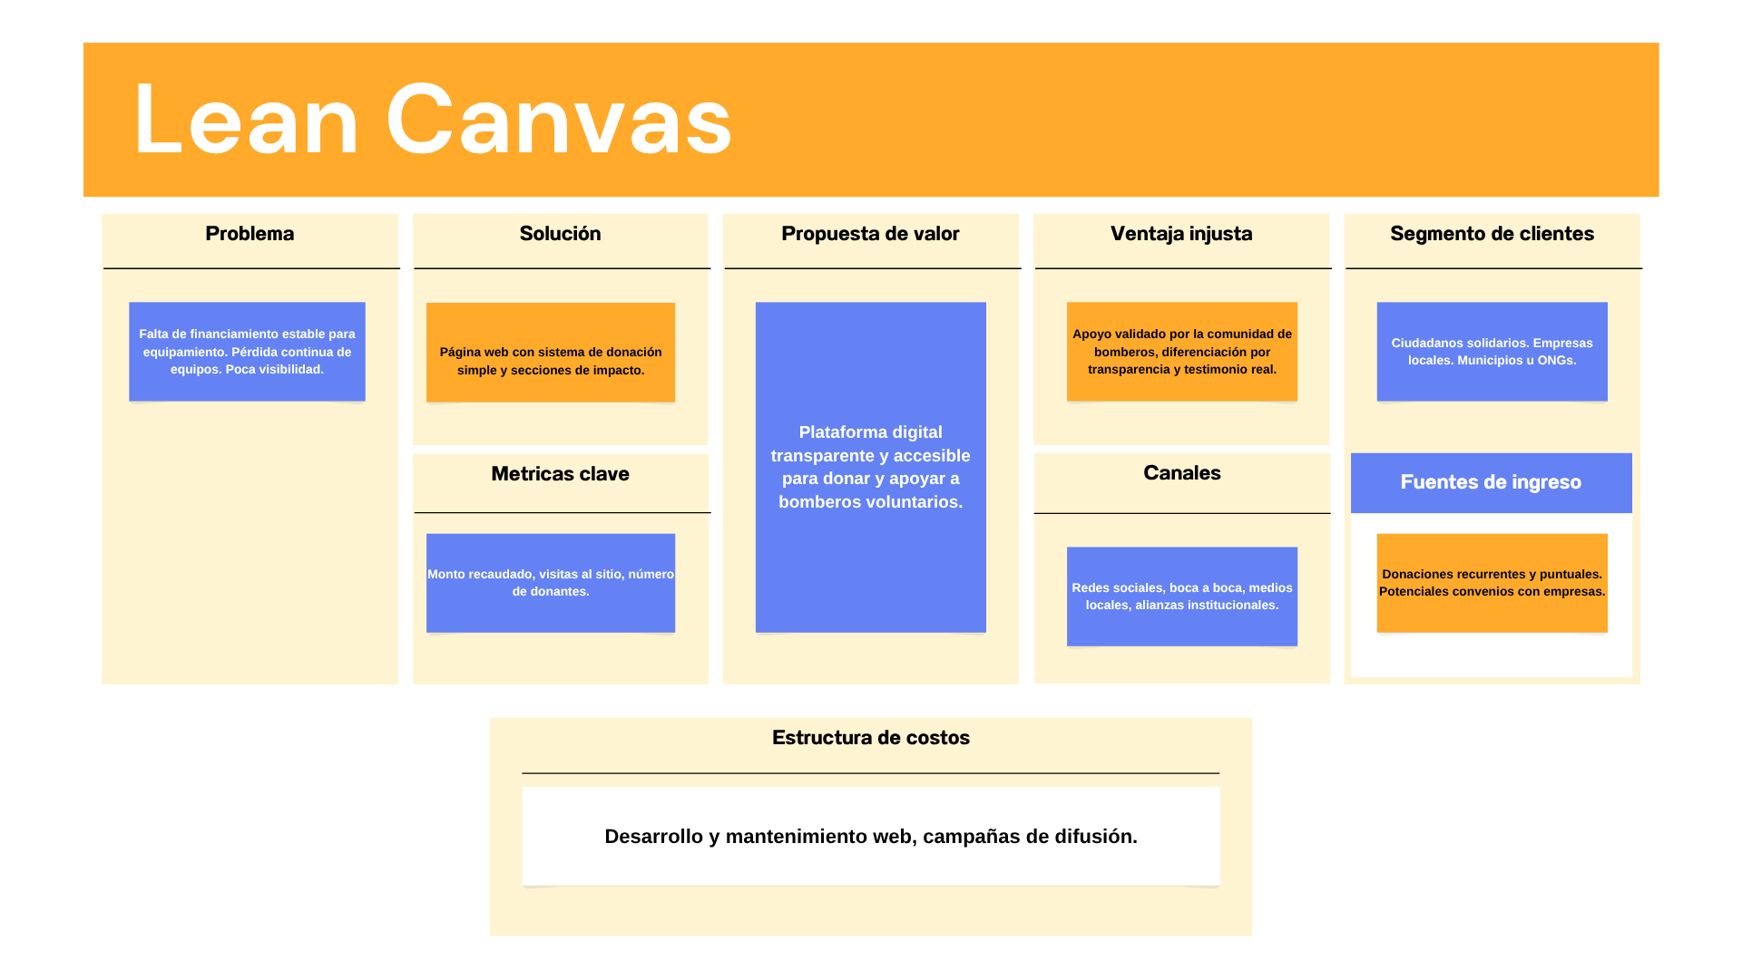

CONCLUSIÓN

El desarrollo de esta propuesta de valor, centrada en una plataforma web para canalizar donaciones hacia los bomberos voluntarios de Concepción, evidencia una respuesta concreta y viable frente a una problemática urgente: la precariedad en el equipamiento debido a un sistema de financiamiento insuficiente y a futuro, se proyecta escalar esta solución con alianzas estratégicas, mejoras tecnológicas y campañas de visibilización, consolidando así una red de apoyo constante y efectiva para quienes arriesgan su vida en cada emergencia.